## 安装Node.js

<https://nodejs.org/dist/>

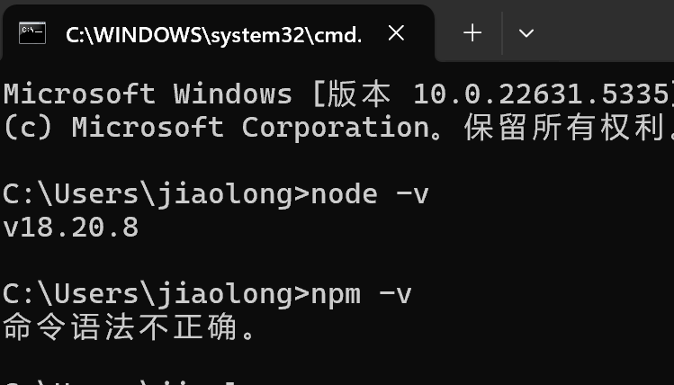

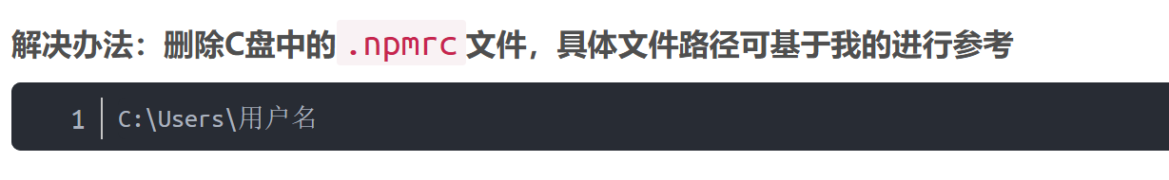

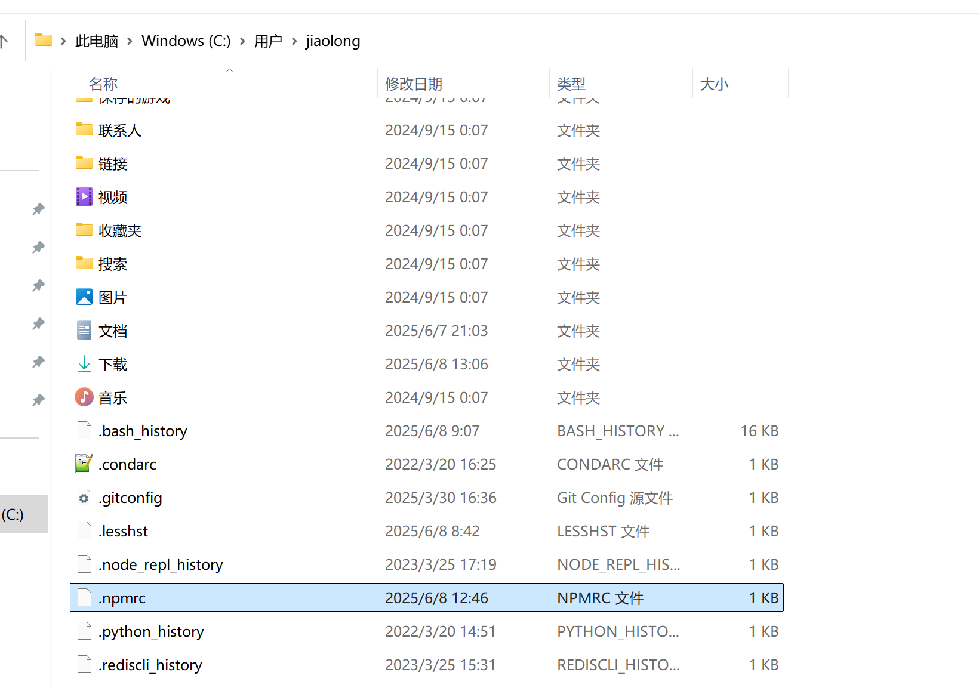

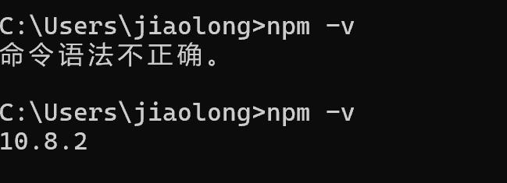

## npm包路径设置

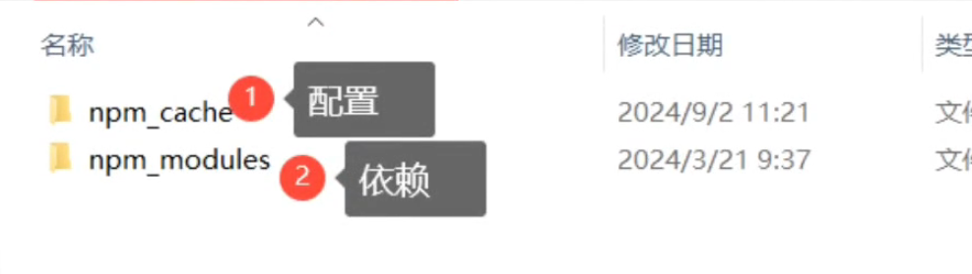

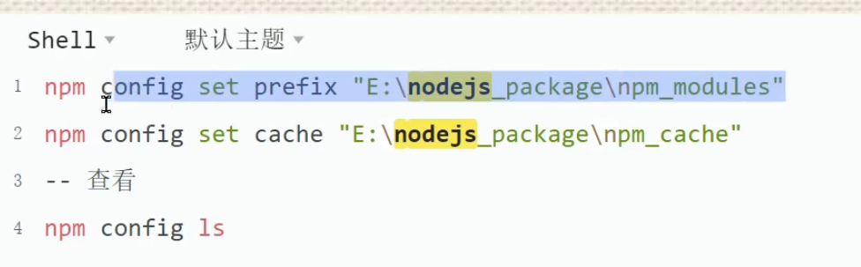

npm config set cache "D:\repository\nodejs_package\npm_cache"

npm config set prefix "D:\repository\nodejs_package\npm_modules"

3 --查看

npm config ls

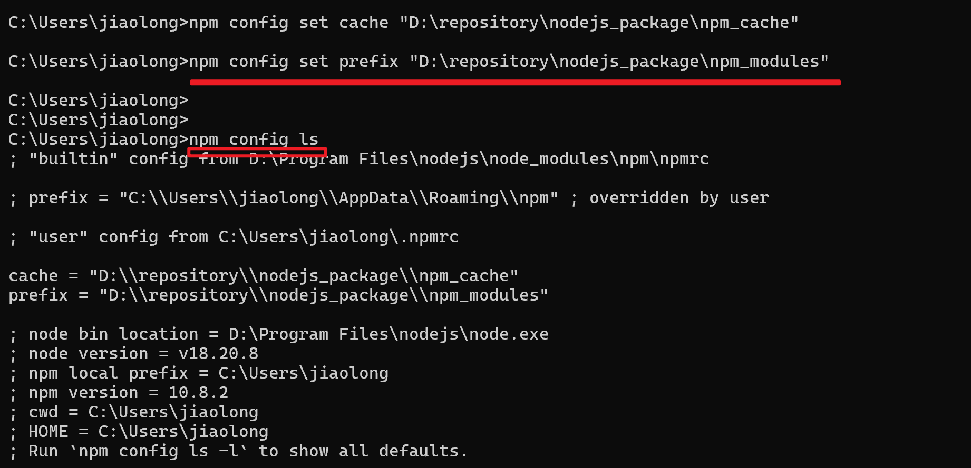

查看全局变量

npm config get prefix

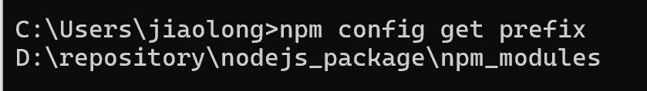

设置环境变量

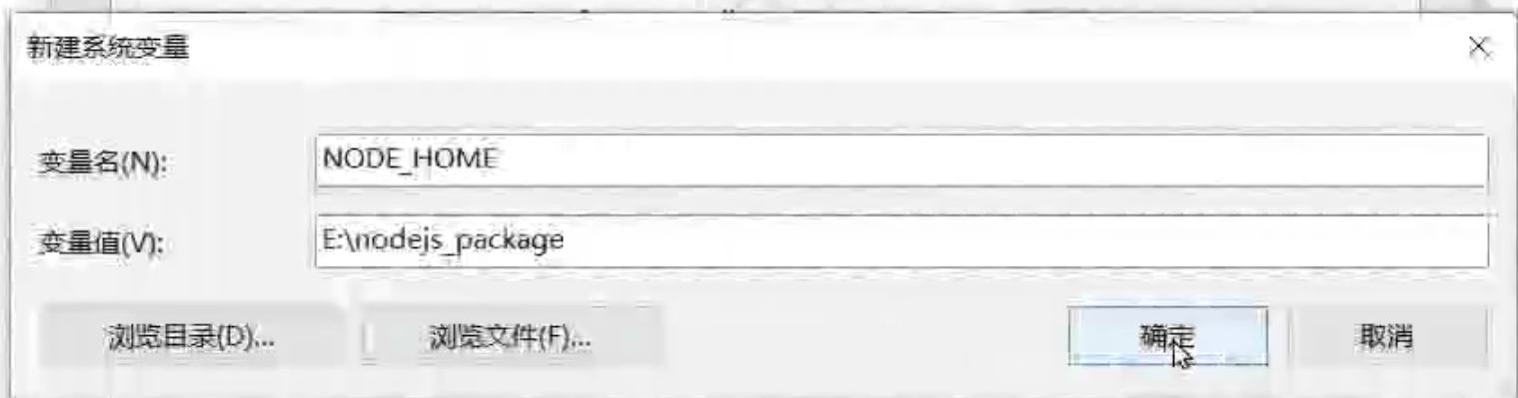

NODE_HOME

D:\repository\nodejs_package

% NODE_HOME%\ npm_modules



## Yarn安装

[命令行参考 | Yarn 中文网](https://yarn.nodejs.cn/cli)

npm install --global yarn

#安装依赖

yarn install

## pnpm安装

[安装 | pnpm 中文网](https://pnpm.nodejs.cn/installation/)

配置命令：

<https://pnpm.nodejs.cn/cli/config>

配置目录

pnpm config set store-dir D:\nodejs_package\pnpm

pnpm config list

安装命令

npm config set registry https://registry.npmmirror.com

npm install -g pnpm

# 安装依赖

pnpm install